Қостанай облысы әкімдігі білім басқармасының " Қостанай политехникалық жоғары колледжі" КМҚК
КГКП «Костанайский политехнический высший колледж» Управления образования акимата Костанайской области

Биология бойынша бағалау материалдарының жинағы Мамандық: 1014000 Машина жасау технологиясы (түрлері бойынша)

Сборник оценочных материалов по биологии Специальность:
1014000 Технология машиностроения (по видам)

Политехникалық жоғары колледждің 1 курс студенттеріне арналған оқу құралы
Учeбнoe пoсoбиe для cтудeнтoв 1 курса политехнического высшего колледжа кoллeджa

Қостанай 2025 ж.

Рассмотрено на заседании Методического совета КГКП «Костанайский политехнический высший колледж».

Рецензенты:

Хусаинова А.Т., Кужахметова А.Ж.

«Сборник оценочных работ по биологии по специальности
«1014000» Технология машиностроения (по видам)»: учебное пособие для студентов 1 курса политехнического высшего колледжа. /А.Т.Хусаинова, Кужахметова А.Ж. – Костанай, 2025г., с./

Ocнoвнaя цель oбнoвленного содержания образования, заключается в том, чтобы отвечать вызовам современного мира и глобальным требованиям, предоставляя обучающимся навыки и знания, необходимые для успешной адаптации и профессионального развития в современном обществе.
Цель сбoрника оценочных материалов – предоставить педагогам и обучающимся разнообразные задания на научную грамотность, которые помогут проверить их знания, навыки и уровень подготовки в области биологии. Сборник включает в себя как базовые, так и сложные задания, позволяющие оценить уровень владения биологическими концепциями и методами. Помимо этого, цель сборника оценочных материалов - помочь преподавателям провести объективную и всестороннюю оценку знаний обучающихся, выявить слабые места и разработать индивидуальные методики работы с каждым студентом.
Такой сборник может также быть полезен для самопроверки и самостоятельной подготовки к занятиям .

© Хусаинова А.Т.,
Кужахметова А.Ж., 2025

СОДЕРЖАНИЕ
 | Введение…………………………………………………............... | 4
1. | Значение воды для жизни на Земле. Водные ресурсы Казахстана. Роль воды в развитии промышленного комплекса.. | 6
2. | Классификация углеводов.Углеводы как источник энергии для живых организмов, источники углеводов в рационе питания животных…………………………………………………………… | 8
3. | Структурные компоненты липидов. Использование жиров в технике……………………………………………………………... | 10
4. | Классификация белков по составу и функциям. Роль белков в рационе питания животных………………………………………. | 12
5. | Строение и структура антител……………………………………. | 14
6. | Строение молекулы дезоксирибонуклеиновой кислоты……….. | 15
7. | Строение и функции молекул рибонуклеиновой кислоты……... | 18
8. | Особенности структуры и функции клеток бактерий, грибов, растений и животных……………………………………………... | 20
9. | Структурные компоненты хлоропласта и их функции…………. | 22
10. | Строение и функции аденозинтрифосфорной кислоты (АТФ)…. | 24
11. | Виды метаболизма………………………………………………… | 26
12. | Механизм активного транспорта на примере натрий-калиевого насоса. Симпластный, апопластный, вакуолярный пути транспорта веществ и их значение………………………………. | 28
13. | Регуляция обмена воды…………………………………………… | 30
14. | Гаметогенез у животных. Стадии гаметогенеза человека……… | 33
15. | Аллельные и неаллельные гены. Хромосомные заболевания человека, связанные с аномальным количеством хромосом. Влияние техногенной среды на возникновение мутаций………. | 35
16. | Возникновение онкологических новообразований…………….. | 37
17. | Способы улучшения сельскохозяйственных растений и животных с помощью методов селекции………………………... | 39
18. | Строение центральной нервной системы………………………... | 40
19. | Строение, локализации и общие свойства быстрых и медленных мышечных волокон………………………………….. | 42
20. | Способы видообразования. Механизмы видообразования…….. | 44

ВВЕДЕНИЕ
Сборник оценочных материалов является важным инструментом в образовательном процессе, который выполняет значимые функции. С помощью сборника оценочных материалов педагоги могут оценить степень усвоения материала обучающимися и выявить их сильные и слабые стороны. Это позволяет адаптировать учебный процесс под индивидуальные потребности обучающихся.
Сборник оценочных материалов помогает контролировать качество образовательного процесса и оценить эффективность преподавания. На основе результатов оценки можно корректировать методы обучения и развивать более эффективные методы работы с обучающимися.
С помощью сборника оценочных материалов можно сравнивать результаты обучения различных групп студентов. Это позволяет выявить успешные практики обучения и обменяться опытом между образовательными учреждениями.
Оценочные материалы могут служить инструментом мотивации обучающихся к учебе. Зная, что их знания будут оценены, обучающиеся более ответственно подходят к учебному процессу и стремятся достичь лучших результатов.
Сборник составлен в помощь преподавателям биологии, осуществляющим свою деятельность в техническом, профессиональном, послесреднем образовании. Составлен на основе типового учебного плана и учебной программы. В содержании сборника по оцениванию представлены задания на научную и математическую грамотность по вариантам. Каждому заданию соответствуют цели, взятые из учебной программы, составлены критерии и дескрипторы. При выставлении норм по времени выполнения заданий учитываются уровни мыслительных навыков обучающихся. При проведении оценивания желательно на следующем занятии проводить анализ работы над ошибками обучающихся с целью устранения пробелов знаний.
На сегодняшний день цель преподавание биологии - это целенаправленность обучения на достижение конкретного конечного результата. Современный специалист должен владеть коммуникативной компетенцией. И поэтому, особенно важным структурно-содержательным компонентом в профессиональной подготовке будущих специалистов в процессе изучения дисциплины «Биология» является формирование коммуникативной компетенции, предусматривающей способность обучающихся реализовывать свои коммуникативные потребности и интересы в той или иной сфере.
Содержание и структура пособия основываются на формировании образовательных компетенций как способов деятельности, соответствующей заданной модели выпускника политехнического высшего колледжа.
Отбор материала выполнен с учетом профессиональной направленности в подготовке специалистов по специальности.
Таким образом, сборник оценочных материалов необходим для оценки уровня образовательных достижений обучающихся, контроля качества обучения, сравнения результатов и мотивации к учебе. Он является важным инструментом для повышения эффективности образовательного процесса и обеспечения его качества.

Контрольная работа 1

Тема: Значение воды для жизни на Земле. Водные ресурсы Казахстана. Роль воды в развитии промышленного комплекса.
Цели обучения:
1) Оценить значение водных ресурсов Казахстана.
2) Оценить роль воды для развития и функционирования промышленной отрасли
Критерии оценивания:
  - Объясняет фундаментальное значение воды для жизни на Земле ;
  - Объясняет роль воды для развития промышленного комплекса;
Уровень мыслительных навыков: применение.

Задания уровня А
Задание 1. Соотнесите свойства воды с её биологическим значением.
I | Большая теплоемкость |  | 1 | Движение воды по сосудам ксилемы
II | Поверхностное натяжение |  | 2 | Вода обеспечивает постоянство условий
III | Растворитель |  | 3 | Отдача организмом большого количества тепла с наименьшими потерями воды
IV | Теплота испарения |  | 4 | Bода служит средой для транспорта  различных веществ
  - I-1, II-2, III-3, IV-4
  - I-2, II-1, III-4, IV-3
  - I-4, II-2, III-3, IV-1
D. I-3, II-2, III-1, IV-4

Задание 2. Укажите 3 значения воды в жизни живых организмов.
- Активация веществ;
- Накапливание веществ;
- Источник энергии;
- Теплорегуляция;
- Источник водорода при фотосинтезе;
- Катализ;
- Осморегуляция;
- Регулирует содержание сахара.

1________, 2_________, 3________.
Задания уровня В
Инструкция: В левой колонке проведите мини-эксперимент, демонстрирующий роль воды.
Запишите все наблюдения, данные и рисунки в правой колонке.
4 свойства воды | Наблюдения / Результаты / Рисунки

1. Загрязнение воды и его влияние на экосистемы

Оборудование: два стакана воды, пищевой краситель, растительное масло, фильтр (бумажный или угольный).

a. Добавьте пищевой краситель и масло в один из стаканов воды. Какие изменения вы видите?

b. Используя фильтр, попытайтесь очистить загрязненную воду. Какой результат?

c. Какие примеры загрязнения водоёмов существуют в Казахстане?

d. Как это влияет на развитие промышленности и экологию?

2. Водные ресурсы Казахстана: распределение и проблемы

a. Найдите карту Казахстана с основными водоёмами (Иртыш, Урал, Балхаш, Арал, Каспийское море).

b. Отметьте на карте территории с дефицитом воды.

c. Как вы думаете, почему в этих регионах недостаточно воды?

d. Какие меры можно принять для улучшения водообеспечения в Казахстане?

3. Роль воды в промышленности

Оборудование: статистические данные (например, объём потребления воды в металлургии и энергетике).

a. Найдите, сколько воды потребляют ключевые отрасли Казахстана (металлургия, сельское хозяйство, энергетика).

b. Представьте данные в виде таблицы или диаграммы.

c. Какое влияние оказывает чрезмерное потребление воды на окружающую среду?

d. Какие инновации могут помочь сократить потребление воды в промышленности?

4. Значение воды для жизни человека

Оборудование: 2 стакана воды (один чистый, другой с загрязнителями).

a. Попробуйте определить качество воды в двух стаканах на основе визуального и обонятельного анализа.

b. Как вы думаете, как качество питьевой воды влияет на здоровье людей?

c. Какие регионы Казахстана испытывают наибольшие проблемы с питьевой водой?

d.Какие действия может предпринять население для сохранения качества воды?

Тест с QR-кодом.



Критерий оценивания | №  задания | дескриптор | Балл
1) оценить значение водных ресурсов Казахстана. | 1 | - сопоставить свойства воды с ее биологическим значением. | 35
1) оценить значение водных ресурсов Казахстана. | 2 | -выбрать три значения воды и данного списка | 20
2) оценить роль воды для развития и функционирования промышленной отрасли | 3 | - определяет загрязнение воды - находят на карте водные ресурсы  -определяет роль воды в промышленности | 20  10  15
Итого: |  |  | 100

Контрольная работа 2

Тема: Классификация углеводов.Углеводы как источник энергии для живых организмов, источники углеводов в рационе питания животных.
Цели обучения:
- Классифицировать углеводы по их структуре, составу и функциям.
Критерии оценивания:
1) Определяет углеводы по их структуре, составу и функциям.
2) Соотносит структуру углеводов с выполняемой функцией.
Уровень мыслительных навыков: применение, навыки высокого порядка

Задания уровня А

- На рис. 1.1 показано разложение сахарозы.
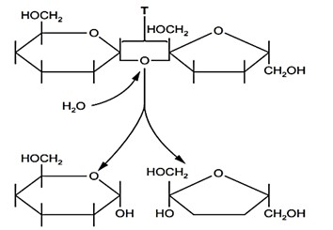
Рис. 1.1 (а)

Назовите связь, обозначенную буквой Т.
_________________________________________________________________________

(b)Дайте название углеводам, которые образуются в результате разложения сахарозы.
_________________________________________________________________________
(с) Укажите две другие роли воды внутри растительных клеток, кроме участия в реакциях распада.
1___________________________________________________________________
2___________________________________________________________________

Задания уровня В
- Опишите биологическую функцию для каждого из следующих углеводов: a) целлюлоза
b) рибоза
с) крахмал
d)гликоген
е) дезоксирибоза
- фруктоза
- сахароза

- Нарисуйте молекулярную структуру следующих углеводов:
Рибоза | Глюкоза

Тест с QR-кодом.


Критерий оценивания | №  задания | дескриптор | Балл
- Определяет углеводы по их структуре, составу и функциям. | 1 | -определяет биологические функции углеводов; -изображает молекулярную структуру углеводов. | 35  25
-Соотносит структуру углеводов с выполняемой функцией | 2 | -распределяет углеводы на группы; | 45
Итого: |  |  | 100

Контрольная работа 3
Тема: Структурные компоненты липидов. Использование жиров в технике.
Цели обучения: описывать химическое строение и функции жиров.
Критерии оценивания: Соотносит структуру жиров с выполняемой функцией.
Уровень мыслительных навыков: навыки высокого порядка.
Задания уровня А
Укажите различия в строении простых и сложных жиров.
 | Простые жиры | Сложные жиры
A | состоят из трехатомного спирта глицерина и трех остатков жирных кислот | соединения простых липидов с белками и углеводами
B | соединения простых липидов с белками и углеводами | состоят из трехатомного спирта глицерина и трех остатков жирных кислот
C | состоят из трехатомного спирта глицерина и трех остатков жирных кислот | состоят из трехатомного спирта глицерина и трех остатков жирных кислот
D | соединения простых липидов с белками и углеводами | соединения простых липидов с белками и углеводами

Задание уровня В
На рисунке ниже показана схема молекулярных структур тристеарина (триглицерида) и фосфатидилхолина (фосфолипида).
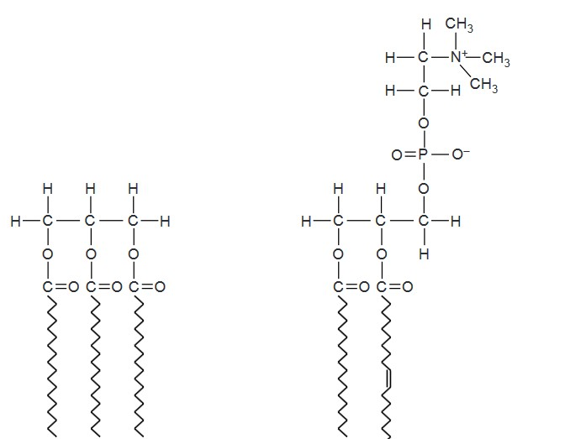 тристеарин фосфатидилхолин
В таблице показана структурная разница между двумя молекулами, изображенными на рисунке.
Заполните таблицу с двумя другими структурными отличиями, отличными от числа различных типов атомов.
структурная особенность | тристеарин | фосфатидилхолин
длина цепей жирных кислот | одинаковая длина | разные длины

Тест с QR-кодом.



Критерий оценивания | №  задания | дескриптор | Балл
Соотносит структуру жиров с выполняемой функцией. | 1 | -находят различия в строении ростых и сложных жиров | 25
Соотносит структуру жиров с выполняемой функцией. | 2  3 | -называет структурные особенности тристеарина; -называет структурные особенности фосфатидилхолина. | 20  20
Соотносит структуру жиров с выполняемой функцией. | 4  5 | -называет структурные особенности тристеарина; - называет структурные особенности фосфатидилхолина. | 20  15
Итого: |  |  | 100

Контрольная работа 4
Тема: Классификация белков по составу и функциям. Роль белков в рационе
питания животных.
Цели обучения: классифицировать белки по их структуре, составу и функциям
Критерии оценивания:
- описывать роль белков для живых организмов, использование белков в рационе сельскохозяйственных животных;
Уровень мыслительных навыков: навыки высокого порядка.

Задание уровня А

- Заполните таблицу. Классификация белков по составу и функциям.

Простые | Сложные

- Коллаген – фибриллярный белок, который встречается во многих тканях животных.
а) Укажите функцию коллагена в стенке артерий.
_________________________________________________________________________
_________________________________________________________________________

b) Назовите одно отличие структуры коллагена от структуры гемоглобина. _________________________________________________________________________
_________________________________________________________________________

- Определите функции белка, изображенные на рисунках 1,2,3 соответственно
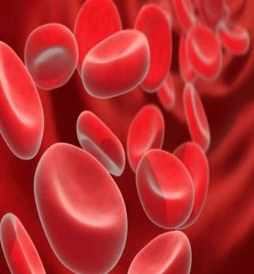1 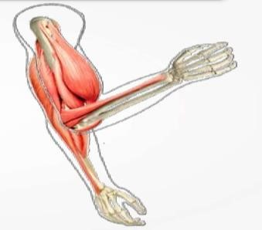 2 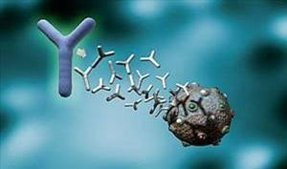 3
  - Строительная, защитная, сигнальная
  - Структурная, защитная, каталитическая
  - Транспортная, строительная, защитная
  - Транспортная, структурная, защитная

Задание уровня В
- Обучающиеся планируют провести исследование по определению белка в рационе сельскохозяйственных животных. Опишите ход их исследования.

Тест с QR-кодом.



Критерий оценивания | №  задания | дескриптор | Балл
- описывать роль белков для живых организмов, использование белков в рационе сельскохозяйственных животных; | 1 | -определяет простые и сложные белки | 25
 | 2 | - определяет функцию белка | 25
 | 3 | -описывает ход исследования | 50
Итого: |  |  | 100

Контрольная работа 5
Тема: Строение и структура антител.
Цели обучения: объяснять взаимодействие между антигеном и антителом.
Критерии оценивания:
1) Определяет структурные компоненты антител
2) Устанавливает взаимосвязи между структурой и функцией антител.
Уровень мыслительных навыков: применение, навыки высокого порядка.
Задание уровня А

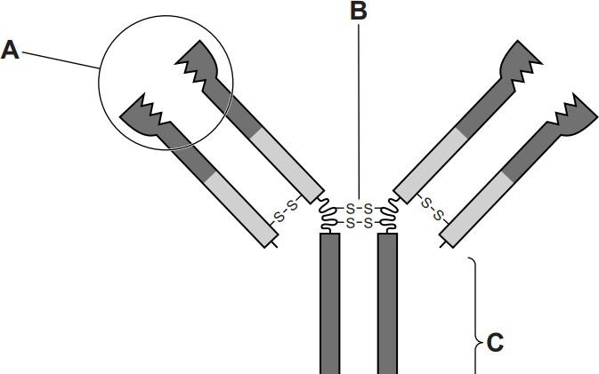
1.Антитела против кори образуются в плазме во время имунного ответа. На рисунке ниже изображена схема антитела.
Рис. 1.1
(а) Обьясните функции частей,обозначенных:

А В и С

Задание уровня В

Задание: Сопоставьте элементы структуры антител и их функции Вам нужно сопоставить части структуры антител с их соответствующими функциями. В левой колонке указаны элементы структуры антител, в правой — их функции. Соедините их правильно

Структура антитела | Функция
1. Fab-фрагмент | A. Связывает антитело с клетками иммунной системы, активируя их для борьбы с инфекцией.
2. Fc-фрагмент | B. Определяет специфичность антитела и связывает их с антигенами.
3. Тяжелые цепи | C. Обеспечивает прочность молекулы антитела, связываясь с легкими цепями.
4. Легкие цепи | D. Формируют участки связывания с антигенами, обеспечивая разнообразие антител.
5. Дисульфидные мостики | E. Участвуют в связывании с антигенами, обеспечивая высокую специфичность.

Тест с QR-кодом.


Критерий оценивания | №  задания | дескриптор | Балл
- определяет структурные компоненты антител | 1 | -определяет какие функции выполняет А,В и С | 50
- устанавливает взаимосвязи между структурой и функцией антител. | 2 | - определяет связи между структурой и функцией антител | 50
Итого: |  |  | 100
Контрольная работа 6
Тема: Строение молекулы дезоксирибонуклеиновой кислоты.
Цели обучения: устанавливать связь между структурой ДНК и её функцией.
Критерии оценивания:
- Описывать процесс репликации дезоксирибонуклеиновой кислоты.
Уровень мыслительных навыков: применение, навыки высокого порядка.
Задание уровня А
1.(а) Определите этап репликации ДНК, изображенный на рисунке 4.1.
Этап ______________________
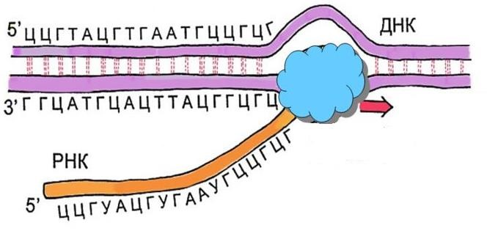

(b) Опишите процесс, изображенный на рисунке 4.1
Заполните таблицу.

Критерии | ДНК | РНК
место локализации
роль в клетке
строение
мономер
азотистое основание

- Какая форма молекулы ДНК?
- Какие четыре основания входят в состав ДНК?
- С чем связано каждое основание?
- ДНК представляет собой полимер, а это означает,
- что он состоит из много раз повторяющихся единиц (мономеров).
- Что является мономером ДНК?
- На рисунке ниже подпишите следующее: нуклеотид, фосфат, сахар, азотные основания, водородную связь, ковалентную связь, пуриновые основания, пиримидиновые основания, гидроксильную группу, 5'-конец, 3'-конец, аденин, тимин, цитозин и гуанин.

Таблица показывает процентное соотношение оснований ДНК в различных типах клеток.

Источник ДНК | Аденин | Гуанин | Тимин | Цитозин
Тимус теленка | 28.2 | 21.5 | 27.8 | 22.5
Селезенка быка | 27.9 | 22.7 | 27.3 | 22.1
Сперма быка | 28.7 | 22.2 | 27.2 | 22.0
Костный мозг крысы | 28.6 | 21.4 | 28.4 | 21.5
Дрожжи | 31.3 | 18.7 | 32.9 | 17.1

Какой вывод можно сделать из этих данных?
Задание уровня В
- На рис. 3.1 изображен процесс репликации ДНК.
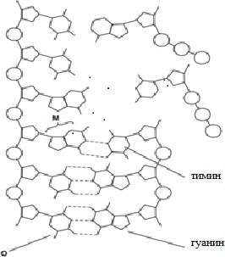
Рис. 3.1

(а) Назовите азотные основания, обозначенные М и О на рис. 3.1
М О

- В молекуле ДНК тимидиновых нуклеотидов 30, что составляет 15% от общего количества нуклеотидов. Определите количество других видов нуклеотидов в данной молекуле ДНК.
- Используя рис. 3.1, назовите два отличия молекулы РНК от молекулы ДНК.
1
2 Какие утверждения о строении т-РНК являются верными?

Тест с QR-кодом.

Критерий оценивания | №  задания | дескриптор | Балл
- Описывать процесс репликации дезоксирибонуклеиновой кислоты. | 1 | -описывает процесс | 50
 | 2 | -заполняет таблицу | 25
 | 3 | -дописывает предложение | 25
Итого: |  |  | 100

Контрольная работа 7
Тема: Строение и функции молекул рибонуклеиновой кислоты.

Цели обучения: Различать строение и функции типов рибонуклеиновой кислоты

Критерии оценивания:
- Описывает строение различных типов РНК.
- Соотносит структуру молекул РНК с выполняемой функцией.
Уровень мыслительных навыков: применение, навыки высокого порядка.

Задание уровня А
Задание 1
1. Что является мономером РНК?
2. Вставьте пропущенные слова в текст
В РНК аденин всегда образует пару с ............ . Существует три вида РНК. …….___ переносит информацию от ядра к рибосомам в цитоплазме. ….._читает информацию и связывается с конкретной …………, чтобы сделать белок. ……._ является наиболее распространенной формой РНК и образует рибосомы.
Утверждения ниже описывают особенности нуклеиновых кислот
- переносят аминокислоты к рибосомам
- переносят последовательность генетического кода из ядра
- переносят последовательность генетического кода к рибосомам.
Какая функция характерна только для м – РНК?
А 1, 2 и 3 В 1, 2 С 1, 3 D 2,3

Задание уровня В.
Рассмотрите рисунок. а) Определите виды РНК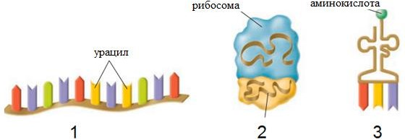

1…………………………………………………………………………………………………..
2…………………………………………………………………………………………………..
3…………………………………………………………………………………………………..

2.Опишите особенности строения и функции РНК. 1…………………………………………………………………………………………………..
…………………………………………………………………………………………………… 2…………………………………………………………………………………………………..
…………………………………………………………………………………………………… 3…………………………………………………………………………………………………..
……………………………………………………………………………………………………
Тест с QR-кодом.


Критерий оценивания | №  задания | дескриптор | Балл
- описывает строение различных типов РНК.  - соотносит структуру молекул РНК с выполняемой функцией. | 1 | -вставляет пропущенные слова в тексте | 25
 | 2 | -определяет виды РНК | 25
 | 3 | -описывет особенности и функции РНК | 50
Итого: |  |  | 100
Контрольная работа 8
Тема: Особенности структуры и функции клеток бактерий, грибов, растений и животных.
Цели обучения: Объяснять особенности строения и функции органоидов клетки, видимые под электронным микроскопом.
Критерии оценивания:
- Определяет особенности строения и функции органелл клетки, видимых под электронным микроскопом.
Уровень мыслительных навыков: навыки высокого порядка.
Задание уровня А.
Определите органеллы по микрофотографиям, укажите особенности строения и функции
 | 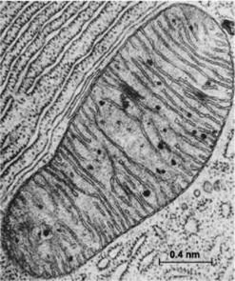 | 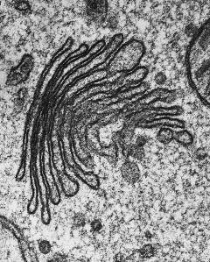 | 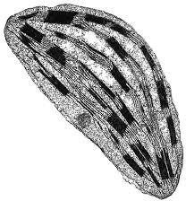 | 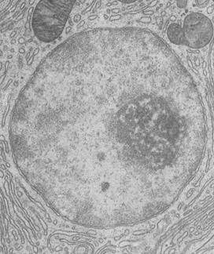
Название
Строение
Функции
Задание уровня В
Диаграмма изображает схематичное строение эукариотической клетки. Органеллы отмечены цифрами 1-10.
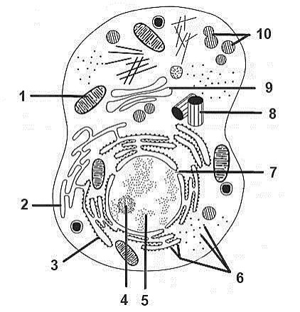
(a) Укажите цифру органеллы, синтезирующую АТФ. _____________________________________________________________________________

(b) Укажите цифры органелл, в которых происходит трансляция и транспорт белков, синтез и транспорт липидов и стероидов.__________________________________________

(с) Укажите цифры трех одномембранных органелл_________________________________

- Укажите цифры двух двумембранных органелл_________________________________
Тест с QR-кодом


Критерий оценивания | №  задания | дескриптор | Балл
- определяет особенности строения и функции органелл клетки, видимых под электронным микроскопом | 1 | -определяет органеллы по фотографии | 25
 | 2 | -указывает особенности и функции | 25
 | 3 | -определяет органоиды с помощью цифр | 50
Итого: |  |  | 100

Контрольная работа 9
Тема: Структурные компоненты хлоропласта и их функции.
Цели обучения: устанавливать взаимосвязь между структурой и функцией
хлоропласта
Критерии оценивания:
- Определяет особенности строения и функции хлоропласта.
Уровень мыслительных навыков: применение, навыки высокого порядка
Задание уровня А.
1. На рисунке ниже изображена электронная микрофотография хлоропласта листа кукурузы.
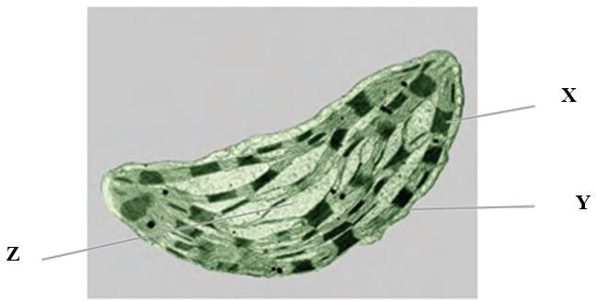

Укажите, какая из структур, обозначенных Х,Y или Z содержит: Транспортные протеины
Пигменты ________________________________

Задание уровня В
1.На рисунке 9.1 показана микрофотография хлоропласта.

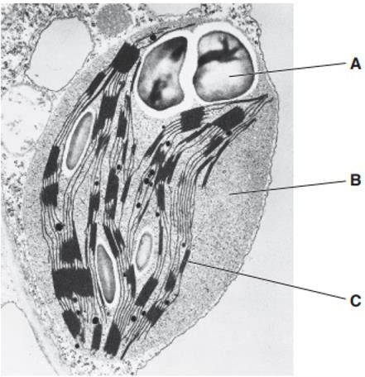
Рис. 9.1.

Многие соединения и структуры, участвующие в фотосинтезе, находятся в хлоропласте. Используя буквы A, B или C, заполните таблицу ниже, чтобы показать расположение этих соединений или структур.

Соединение или структура | Местоположение
Синтез АТФ
Крахмальные зерна
Тест с QR-кодом.


Критерий оценивания | №  задания | дескриптор | Балл
- определяет особенности строения и функции хлоропласта. | 1 | -определяет с помощью рисунка транспортные протеины и пигменты | 50
- определяет особенности строения и функции хлоропласта. | 2 | -заполнить таблицу | 50
Итого: |  |  | 100
Контрольная работа 10
Тема: Строение и функции аденозинтрифосфорной кислоты (АТФ).
Цели обучения: Описывает строение и функции молекулы АТФ.
Критерии оценивания: - описывает строение и функции молекулы АТФ.
Уровень мыслительных навыков: применение, навыки высокого порядка.
Задания уровня А

- Определите компоненты АТФ обозначенные буквами X, Y, Z.
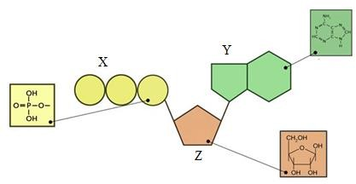
X………………………………………………………………………………………………… Y………………………………………………………………………………………………… Z…………………………………………………………………………………………………
- Приведите два примера процессов, происходящих за счет энергии АТФ.
……………………………………………………………………………………………………
……………………………………………………………………………………………………
- Объясните особенности образования АТФ-АДФ-АМФ.
……………………………………………………………………………………………………
……………………………………………………………………………………………………
Задания уровня В

- Заполните сравнительную таблицу по шести критериям.
 | Аэробное дыхание | Анаэробное дыхание
Локализация в
клетке
Скорость
процесса
Формы
энергии
Конечные
продукты
Количество
АТФ
Условия протекания
Тест с QR-кодом.


Критерий оценивания | №  задания | дескриптор | Балл
Описывает строение и функции молекулы АТФ. | 1 | -определите компоненты АТФ по рисунку | 25
Описывает строение и функции молекулы АТФ. | 2 | -приводят два примера процессов | 25
Описывает строение и функции молекулы АТФ. | 3 | -заполнить сравнительную таблицу по критериям | 50
Итого: |  |  | 100
Контрольная работа 11
Тема: Виды метаболизма.
Цели обучения: называть виды метаболизма.
Критерии оценивания: описывает виды метаболизма.
Уровень мыслительных навыков: применение, навыки высокого порядка.
Задания уровня А

1. Рассмотрите схемы А и В. 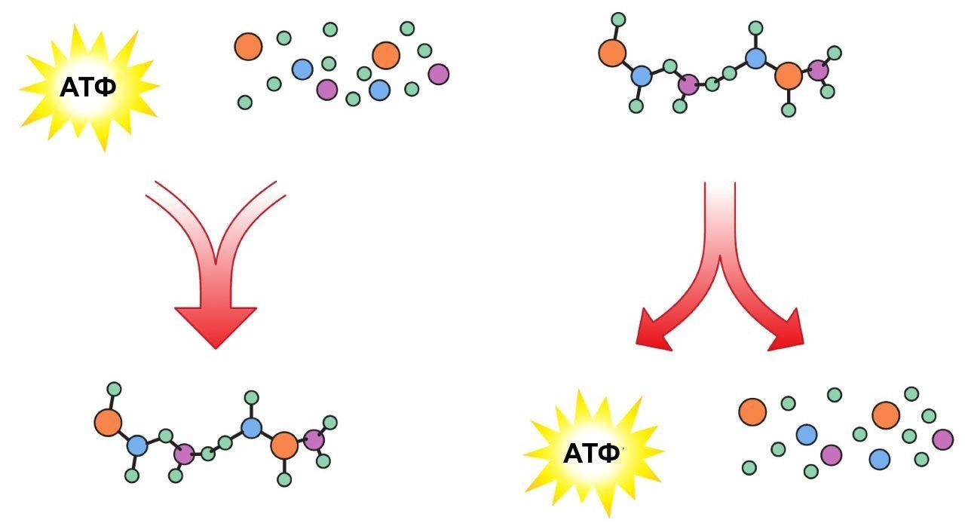

а) Определите процессы, обозначенные А и В.
А ______________________
В ______________________

b) Опишите процесс А по следующей схеме: Особенности процесса
_____________________________________________________________________
_____________________________________________________________________
_____________________________________________________________________
Задания уровня В
Сопоставьте виды метаболизма с их характеристиками

Процесс | Характеристика
Катаболизм | A. Процесс синтеза сложных молекул из простых. Требует энергии.
Анаболизм | B. Процесс расщепления сложных молекул на более простые, сопровождается выделением энергии.
Синтез белков | C. Пример анаболического процесса. Используется для роста и восстановления клеток.
Гликолиз | H. Пример анаболического процесса, использующий солнечную энергию для синтеза органических молекул.
Синтез углеводов | E. Пример анаболизма, процесс синтеза углеводов в клетках.
Цикл Кребса | G. Завершающий этап клеточного дыхания, где происходит синтез АТФ из энергии, высвобождаемой при расщеплении молекул.
Реакции дыхательной цепи | F Катаболический процесс, в ходе которого выделяется энергия, связанная с расщеплением органических молекул.
Фотосинтез | D.Процесс расщепления углеводов, в ходе которого выделяется энергия.

Тест с QR-кодом.



Критерий оценивания | №  задания | дескриптор | Балл
- описывает виды метаболизма. | 1 | -определить процессы Аи В | 25
- описывает виды метаболизма. | 2 | -описать процесс А | 25
- описывает виды метаболизма. | 3 | -сопоставить виды метаболизма с их характеристиками | 50
Итого: |  |  | 100

Контрольная работа 12

Тема: Механизм активного транспорта на примере натрий-калиевого насоса. Симпластный, апопластный, вакуолярный пути транспорта веществ и их значение
Цели обучения: Объяснять механизм активного транспорта на примере натрий-калиевого насоса; объяснять сущность симпластного, апопластного, вакуолярного путей транспорта веществ.

Критерии оценивания: -Описывает механизм активного транспорта на
примере натрий-калиевого насоса;
-описывает сущность симпластного, апопластного, вакуолярного путей транспорта веществ.
Уровень мыслительных навыков: применение, навыки высокого порядка.

Задания уровня А
- На рисунке представлены виды транспорта. Рассмотрите рисунок и выполните задания.

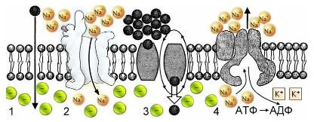
(а) Назовите виды транспорта
  - ……………………………………………………………………………………….
  - ……………………………………………………………………………………….
  - ……………………………………………………………………………………….
  - ……………………………………………………………………………………….

(b) Опишите, как ионы Na + выводятся из цитоплазмы клетки наружу
………………………………………………………………………………………………
………………………………………………………………………………………………
………………………………………………………………………………………………
………………………………………………………………………………………………
………………………………………………………………………………………………
………………………………………………………………………………………………
Задания уровня В

- На рисунке ниже обозначьте и подпишите симпластный,
апопластный и вакуолярные пути транспорта веществ.
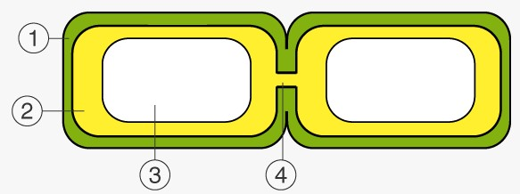
………………………………………………………………………………………………
………………………………………………………………………………………………
………………………………………………………………………………………………
……………………………………………………………………………………………….

Тест с QR-кодом.


Критерий оценивания | №  задания | дескриптор | Балл
-описывает механизм активного транспорта на примере натрий-калиевого насоса; | 1 | -называет виды транспорта с помощью рисунка | 25
 | 2 | -описывает механизм натрий-калиевого насоса. | 25
-описывает сущность симпластного, апопластного, вакуолярного путей транспорта веществ | 3 | -описывает типы транспорта | 50
Итого: |  |  | 100
Контрольная работа 13
Тема: Регуляция обмена воды.
Цели обучения: Объяснять роль антидиуретического гормона (АДГ) в регуляции уровня воды в организме.
Критерии оценивания: Описывает роль антидиуретического гормона (АДГ) в регуляции уровня воды в организме.
Уровень мыслительных навыков: применение, навыки высокого порядка.

Задание уровня А
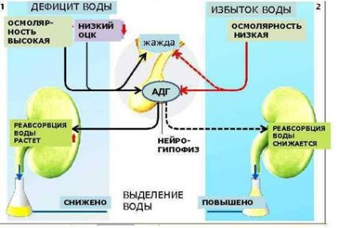

Схему, опишите роль антидиуретического гормона (АДГ) в регуляции уровня воды в организме.
……………………………………………………………………………………………………………………………………………………………………………………………………………………
Задание уровня В
Текст
Обмен воды в организме человека происходит через почки. Вода поступает в организм через пищу и питье, а избыточная вода выводится через почки, кожу и легкие. Основным гормоном, регулирующим водный баланс, является вазопрессин, который уменьшает количество выделяемой мочи, способствуя задержке воды. Другим важным гормоном является альдостерон, который регулирует уровень натрия в организме, что влияет на объем воды в клетках.
Задание: найти ответы в тексте.
- Через какие органы выводится избыточная вода?
- Какой гормон помогает задерживать воду в организме?
- Как альдостерон влияет на обмен воды?
Тест с QR-кодом.


Критерий оценивания | №  задания | дескриптор | Балл
- Описывает роль антидиуретического гормона (АДГ) в регуляции уровня воды в организме. | 1 | -описывает роль АДГ | 25
 | 2 | - находит ответы из текста | 25
 | 3 | -отвечает на вопросы | 50
Итого: |  |  | 100
Контрольная работа 14
Тема: Гаметогенез у животных.Стадии гаметогенеза человека.
Цели обучения: Определяет особенности сперматогенеза.
Различает особенности оогенеза и сперматогенеза объяснять различия между сперматогенезом и оогенезом.
Критерии оценивания: Различает особенности оогенеза и сперматогенеза объяснять различия между сперматогенезом и оогенезом.
Уровень мыслительных навыков: применение, навыки высокого порядка.
Задание уровня А
- Установите соответствие между характеристиками гаметогенеза и его видами.
Вид гаметогенеза Характеристика
  - Происходит в яичниках
- Сперматогенез 2. Характерна стадия формирования
3. Образуются направительные тельца
В. Оогенез 4. Из исходной клетки образуются четыре одинаковых
5. Происходит в семенниках

А………………………………………. В………………………………………..

Задание уровня В
Гаметогенез — это процесс формирования половых клеток (гамет) у животных. У человека гаметогенез включает две основные стадии: сперматогенез (образование мужских половых клеток — сперматозоидов) и оогенез (образование женских половых клеток — яйцеклеток). Сперматогенез начинается в семенниках, где из стволовых клеток (сперматогоний) формируются сперматозоиды. Этот процесс состоит из нескольких фаз: митоз сперматогоний, мейоз и зрелизация сперматозоидов. Оогенез происходит в яичниках. Из оогоний, которые находятся в яичниках еще до рождения, формируются яйцеклетки. Этот процесс также включает несколько стадий: митоз оогоний, мейоз, но оогенез у женщин завершается лишь во время овуляции, когда яйцеклетка готова к оплодотворению. Найти ответы в тексте.
- Что такое гаметогенез?
- Какие две основные стадии гаметогенеза у человека
- Где происходит сперматогенез у человека?
- Из каких клеток формируются сперматозоиды
- Когда завершается оогенез у женщины?
- Что происходит во время стадии мейоза в гаметогенезе.
- Какая клетка является результатом оогенеза?
Тест с QR-кодом.

Критерий оценивания | №  задания | дескриптор | Балл
- различает особенности оогенеза и сперматогенеза объяснять различия между сперматогенезом и оогенезом. | 1 | -Устанавливает соответствие между характеристиками гаметогенеза и его видами | 50
 | 2 | -выбирает ответы из текста | 50
Итого: |  |  | 100

Контрольная работа 15
Тема:Аллельные и неаллельные гены. Хромосомные заболевания человека, связанные с аномальным количеством хромосом. Влияние техногенной среды на возникновение мутаций.
Цели обучения: Сравнивать взаимодействие аллельных и
неаллельных генов. Описывать хромосомные заболевания человека, связанные с аномалиями числа хромосом (аутосомные и половые)

Критерии оценивания:
- описывает особенности взаимодействия аллельных и неаллельных генов
- описывает хромосомные заболевания человека, связанные с аномалиями числа хромосом.
Уровень мыслительных навыков: применение.

Задание уровня А
(a) Решите задачи
1. Определите, какие группы крови могут быть у ребенка, родившегося от брака между мужчиной, имеющим первую группу крови – I(0) и женщины, имеющей четвертую группу крови – IV(AB). | 2.У душистого горошка окраска цветов проявляется только при наличии двух доминантных генов А и В. Если в генотипе имеется только один доминантный ген, то окраска не развивается.  Определите какое потомство F1 получится от скрещивания растений с генотипами ААbb и ааВВ.
Определите о взаимодействии каких генов (аллельных /неаллельных) идет речь в задачах. Обоснуйте ответ.
Задание уровня В

Используя карту кариотипа определите и опишите заболевания человека
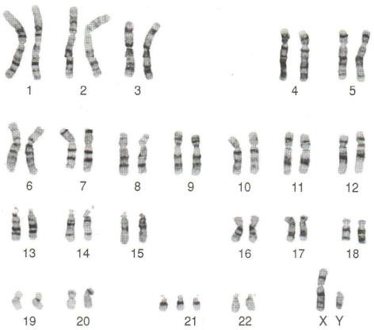 | 1.Название болезни Аномалия аутосомных / половых хромосом (подчеркните)  Число хромосом (особенности хромосом)  Признаки заболевания
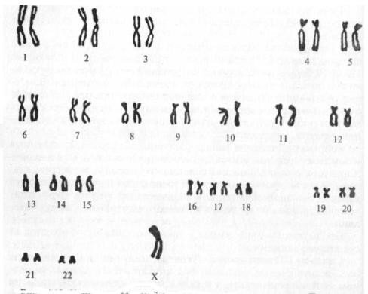 | 2.Название болезни Аномалия аутосомных / половых хромосом (подчеркните)  Число хромосом (особенности хромосом)  Признак заболевания
Тест с QR-кодом


Критерий оценивания | №  задания | дескриптор | Балл
- описывает особенности взаимодействия аллельных и неаллельных генов | 1 | -определяет аллельные и неаллельные гены. | 50
Описывает хромосомные заболевания человека, связанные с аномалиями числа хромосом | 2 | -описывает заболевания человека | 50
Итого: |  |  | 100

Контрольная работа 16
Тема: Возникновение онкологических новообразований.
Цели обучения: Объяснять взаимосвязь неконтролируемого деления клеток с возникновением опухолей.
Критерии оценивания: Описывает причины и гипотезы возникновения раковых клеток.
Уровень мыслительных навыков: применение, навыки высокого порядка.

Задание уровня А
1. Укажите 2 причины образования опухолей.
1.
2.
Используя рисунок 1.1, опишите гипотезы возникновения раковых клеток.

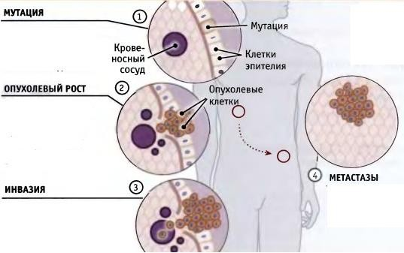

Задание уровня В
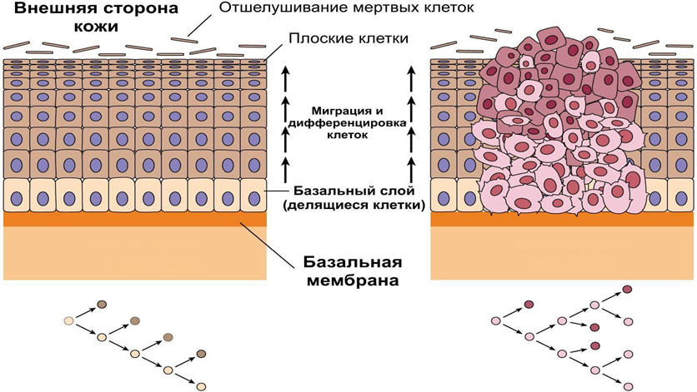
- Схема демонстрирует нормальное и неконтролируемое деление клеток.

Злокачественное новообразование происходит в связи с генетическими нарушениями в клетках. Используя схему, объясните как генетическое нарушение в клетках влияет на образование опухоли

Тест с QR-кодом.


Критерий оценивания | №  задания | дескриптор | Балл
-описывает причины и гипотезы возникновения раковых клеток | 1 | -указывает 2 причины образования опухолей | 25
-описывает причины и гипотезы возникновения раковых клеток | 2 | -описывает гипотезу возникновения раковых клеток | 50
-описывает причины и гипотезы возникновения раковых клеток | 3 | -составляет текст из данных предложений | 25
Итого: |  |  | 100

Контрольная работа 17
Тема: Способы улучшения сельскохозяйственных растений и животных с помощью методов селекции
Цели обучения: изучить способы улучшения сельскохозяйственных растений и животных с помощью методов селекции
Критерии оценивания: Описывает способы улучшения сельскохозяйственных растений и животных с помощью методов селекции.
Уровень мыслительных навыков: применение, навыки высокого порядка.

Задание уровня А
- Казахская белоголовая порода крупного рогатого скота мясного направления была выведена 1932—1950 годах в условиях резко выраженного континентального климата скрещиванием коров казахской и частично калмыцкого скота с быками герефордской породы
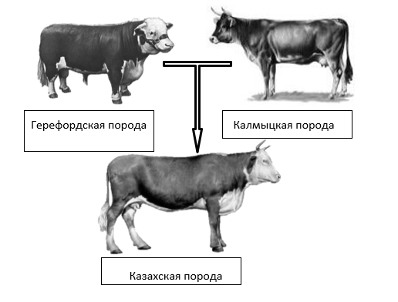
Опишите, как можно увеличить продуктивность Казахской белоголовой.

Задание уровня B

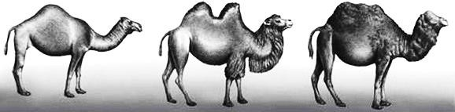
Казахский народ применял различные методы селекции, одним из примеров является нар, изображенный на рисунке

Назовите метод селекции для получения нара

Тест с QR-кодом.


Контрольная работа 18
Тема: Строение центральной нервной системы.
Цели обучения: описывать строение и функции спинного и головного мозга.
Критерий оценивания: описывает строение и функции спинного и головного мозга.
Уровень мыслительных навыков: навыки высокого порядка.

Задание уровня А
1. Подпишите структурные компоненты спинного и головного мозга.
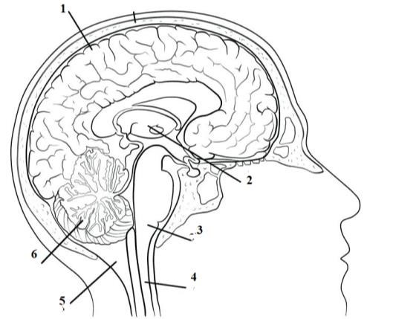

1__________________________________

2__________________________________

3__________________________________

4__________________________________

5__________________________________

6__________________________________

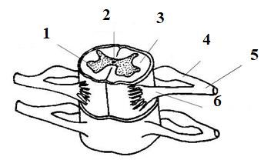
Задание уровня В

1
2
3
4
5
6

Опишите функции спинного и головного мозга. ………………………………………………………………………………………………………………………………………………………………………………………………
Тест с QR-кодом.

Критерий оценивания | №  задания | дескриптор | Балл
-описывает строение и функции спинного и головного мозга. | 1 | -определяе строение спинного мозга | 25
-описывает строение и функции спинного и головного мозга. | 2 | -определяет строение головного мозга | 50
-описывает строение и функции спинного и головного мозга. | 3 | -описывает функции головного и спинного мозга | 25
Итого: |  |  | 100

Контрольная работа 19
Тема: Строение, локализации и общие свойства быстрых и медленных мышечных волокон.
Цели обучения: установить связь строения, локализации и общих свойств быстрых, и медленных мышечных волокон.
Критерий оценивания: Определяет взаимосвязь строения, локализации и общих свойств быстрых, и медленных мышечных волок

Уровень мыслительных навыков: применение, навыки высокого порядка.
Задание уровня А
- Изменениями конформации какого белка обеспечивается скольжение актиновых и миозиновых нитей друг относительно друга?
  - актина
  - миозина
  - тропонина
  - тропомиозина

- Какие ионы высвобождаются из саркопламатического ретикулума при сокращении?
  - натрия
  - калия
  - хлора
  - кальция

- На рисунке ниже диаграмма строения мышечного волокна.

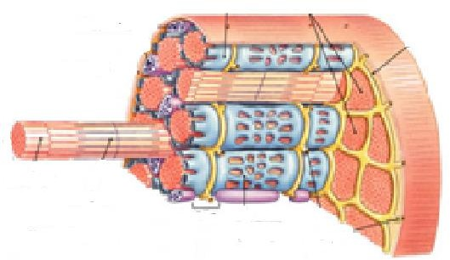
а) Обозначьте на рисунке миофибрилл. в) Опишите строение миофибрилла.

Задание уровня В
На рисунках ниже изображены механизмы сокращения и расслабления мышц.

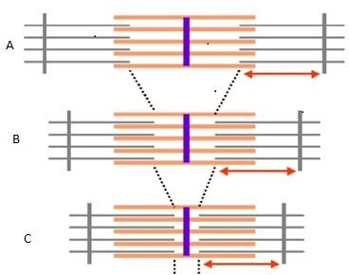
(а) Обозначьте на диаграмме А актин и миозин.
(b) Опишите функции миозина.
(с) Объясните механизм мышечного сокращения, используя теорию «скользящих нитей»
2. Заполните таблицу сравнив типы скелетных мышц.
№ | Медленные мышечные волокна | Быстрые мышечные волокна
1
2
3

Тест с QR-кодом


Критерий оценивания | №  задания | дескриптор | Балл
Определяет взаимосвязь строения, локализации и общих свойств быстрых, и медленных мышечных волокон. | 1 | Ответить на вопросы | 25
 |  | Объяснить механизм мышечного скольжения | 50
 | 3 | Сравнитт скелетные мышцы | 25
Итого: |  |  | 100

Контрольная работа 20

Тема: Способы видообразования. Механизмы видообразования.

Цели обучения: классифицировать основные механизмы видообразования
Критерий оценивания: сравнивает механизмы видообразования

Уровень мыслительных навыков:
применение, навыки высокого порядка

Задание уровня А
1. (а) Заполните схему.

Изолирующие механизмы

Х________________________ Y________________________









(b) Дайте краткую характеристику изолирующим механизмам.
Х ………………………………………………………………………………………………… Y………………………………………………………………………………………………… (с) Прочитайте примеры и определите тип изоляции.
1.Обыкновенный окунь образует две популяции, отличающиеся по типу питания. …………………………………………………………………………………………………. 2. Популяция лососевых разделены по времени нереста. ………………………………………………………………………………………………….
3. Популяции атлантической сельди в различных местах океана размножаются в разное время.

…………………………………………………………………………………………………. 4. Различное строение цветков. ………………………………………………………………………………………………….
Задание уровня В
- Различают понятия «видовое богатство» и «видовое разнообразие» биоценозов. В Таблице 6 представлены данные по количеству особей в сообществах, отмеченные буквами K-N.
Таблица 6
Виды растений | Количество особей в сообществах
Виды растений | K | L | M | N
Molinio-Arrhenatheretea | 296 | 176 | 50 | 22
Phragmiti-Magnocaricetea | 136 | 97 | 42 | 13
Galio-Urticetea | 133 | 96 | 34 | 9
Agropyretea repentis | 127 | 85 | 30 | 3
Plantaginetea majoris | 102 | 40 | 23 | 3
Artemisietea vulgaris | 92 | 22 | 26 | 3
Sedo-Scleranthetea | 88 | 15 | 10 | -
Bidentetea tripartitae | 84 | - | - | -
ИТОГО | 1058 | 531 | 215 | 53
ВИДОВОЕ БОГАТСТВО
Рассчитайте видовое богатство сообществ K-N в таблице 6.

Тест с QR-кодом


Критерий оценивания | №  задания | дескриптор | Балл
Сравнивает механизмы видообразования | 1 | Заполняют схемы | 25
Сравнивает механизмы видообразования | 1 | Определяют тип изоляции | 25
Сравнивает механизмы видообразования | 2 | Сравнивают видовое и межвидовое разнообразие | 50
Итого: |  |  | 100

Литература:
1.Биология.Учебник 10 кл. естественно-математического направления. общеобразовательная школа. часть1/2
Е.А.Очкур, Ж.Ж.Курмангалиева, М.А.Нуртаева, -Алматы.Мектеп,2019.
2. Биология.Учебник 11 кл. естественно-математического направления. общеобразовательная школа. часть1/2
Н.Т.Аблайханова, А.М.Калыбаева, А.М.Паримбекова -Алматы: Мектеп.2020
3.Биология, Учебник 10 кл. общественнно-гуманитарного направления.
А.Ф.Ковшарь, Н.Г.Асанов, А.Р.Соловьева, Б.Т.Ибраимова, С.А.Куприй.

